民盟浦东区委2015年终会议在我校召开
1月15日下午，民盟浦东区委2015年终工作会议在我校召开。民盟上海市委副主委、建桥集团董事长周星增，民盟上海市委秘书长姚卓匀，中共浦东新区区委统战部领导张伟出席会议并讲话，民盟浦东区委主委吴大器作工作报告，各基层代表作工作交流。民盟上海市委组织部部长助理陆学文，中共浦东新区区委统战部党派处朱卫国，民盟浦东区委盟员与会。
周星增董事长致欢迎词，并介绍了我校的办学沿革、办学理念、办学成果、整体搬迁等方面的情况，感谢民盟市委、区委对我校发展的关心和支持。
张伟肯定了民盟浦东区委一年来在发展盟员、建言献策、社会服务等方面的工作成绩。
姚卓匀秘书长肯定了民盟浦东区委2015年的工作，希望在新的一年能在政治学习、参政议政、社会服务、本职岗位、民主监督等方面继续发挥作用，为群众谋福利、为国家作贡献。
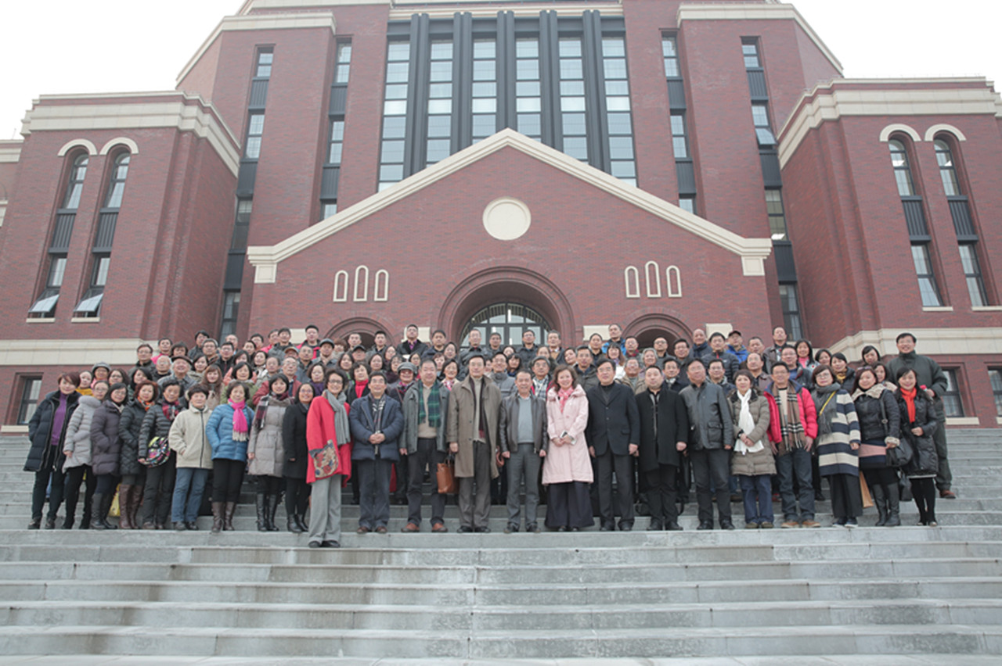
出席人员合影

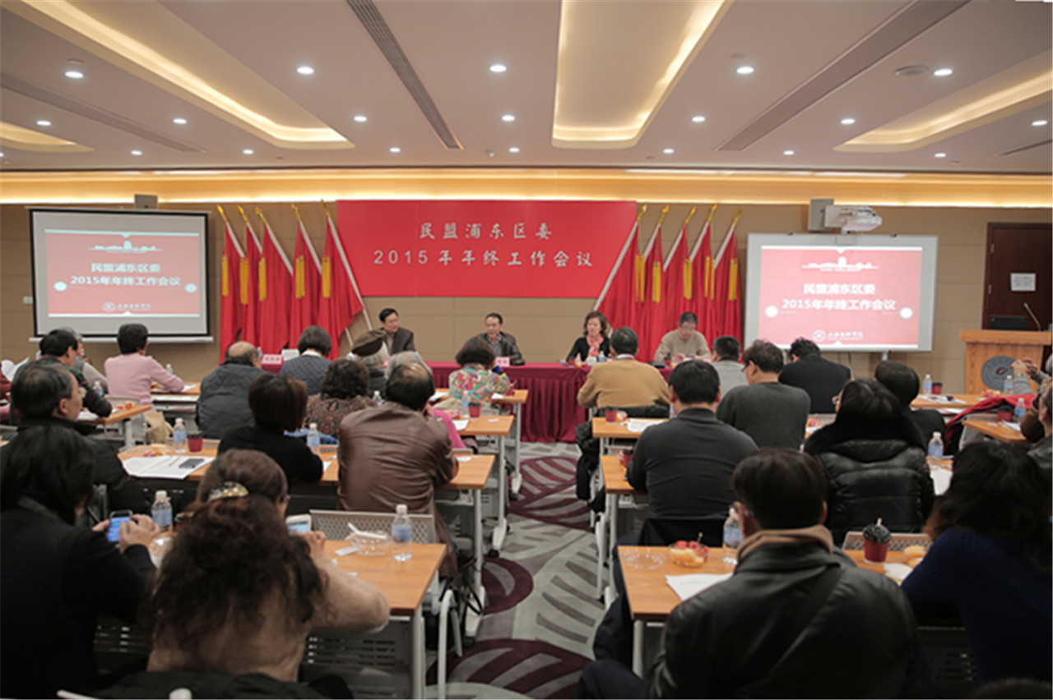
会议现场

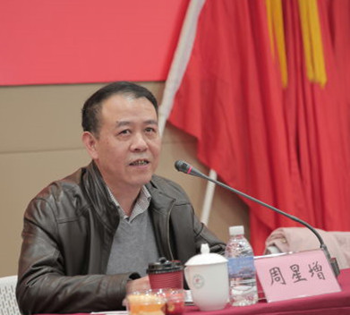
周星增董事长讲话

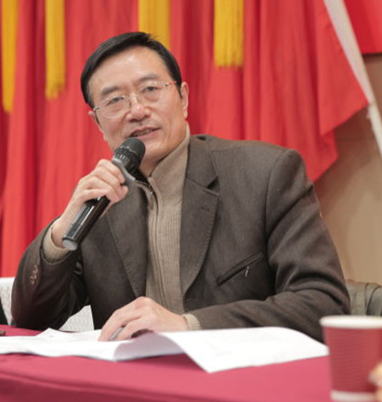
中共浦东新区统战部张伟讲话

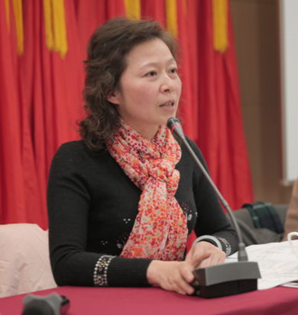
姚卓匀秘书长讲话

